|  |
| --- |
| Armghan ahmad |
| OOP Lab-03: Home Work |
| 20p-0183 |
|  |
| **Section :BSCS-2B** |
| **3/20/2021** |

|  |
| --- |
|  |

## Question 1:

#include <iostream>

using namespace std;

int main()

{

    int rightTri;

    cout << "Enter number of rows: ";

    cin >> rightTri;

    for(int i = 1; i <= rightTri; ++i)

    {

        for(int j = 1; j <= i; ++j)

        {

            cout << "* ";

        }

        cout << endl;

    }

system("pause");

    return 0;

}

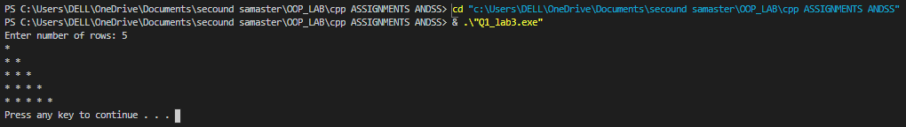Output:

Question 2:

#include <iostream>

using namespace std;

int main()

{

    int triangleRow;

    cout << "Enter number of rows: ";

    cin >> triangleRow;

    for(int i = 1; i <= triangleRow; ++i)

    {

        for(int j = 1; j <= i; ++j)

        {

            cout << j << " ";

        }

        cout << "\n";

    }

system("pause");

    return 0;

}

Output:

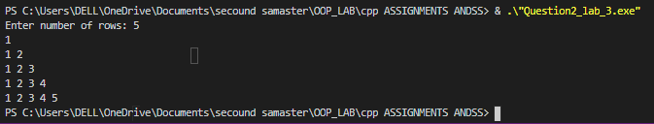

Question 3:

#include <iostream>

using namespace std;

int main ()

{ //Write a program in C ++ to display the cube of the number up to given an integer.

    int num;

    cout <<"Enter a number :\t ";

    cin>>num;

    for (int i=1 ; i<=num ; i++)

    {

        cout <<"Number is :"<< i<<" and cube of the "<<i<<" is : "<<i*i*i<<endl;

    }

system("pause");

    return 0;

}

Output:

Question 4: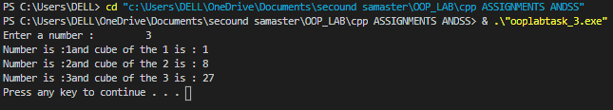

#include <iostream>

using namespace std;

int main()

{

    int line, num = 1;

    cout << "Enter number of rows: ";

    cin >> line;

    for(int i = 1; i <= line; i++)

    {

        for(int j = 1; j <= i; ++j)

        {

            cout << num<< " ";

            ++num;

        }

        cout << endl;

    }

system("pause");   //will pause the screen until you press any key

    return 0;

}

#include <iostream>

using namespace std;

int main()

{

    int line, num = 1;

    cout << "Enter number of rows: ";

    cin >> line;

    for(int i = 1; i <= line; i++)

    {

        for(int j = 1; j <= i; ++j)

        {

            cout << num<< " ";

            ++num;

        }

        cout << endl;

    }

system("pause");   //will pause the screen until you press any key

    return 0;

}

Output:

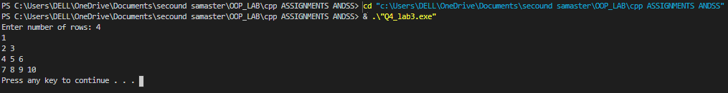

Question 5:

#include<iostream>

using namespace std;

int main()

{

    int spc,rows,t=1;

    cout << " Enter a number of row:\t ";

    cin >> rows;

   spc=rows+4-1;

   for(int i=1;i<=rows;i++)

   {

         for(int k=spc;k>=1;k--)

            {

              cout<<" ";

            }

      for(int j=1;j<=i;j++)

      cout<<t++<<" ";

   cout<<endl;

    spc--;

   }

system ("pause");

   return 0;

}

Output :

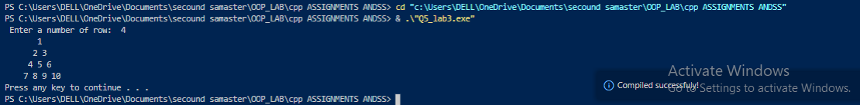

Question 6:

#include <iostream>

using namespace std;

int main ()

{

    int num, fac=1, i = 1;

    cout <<"Enter a number :\t";

    cin >> num;

    while( i <= num )

    {

        fac *=i;

        i++;

    }

    cout <<"factorial of the "<< num <<" = "<<fac<<endl;

system ("pause");

    return 0;

}

Output:

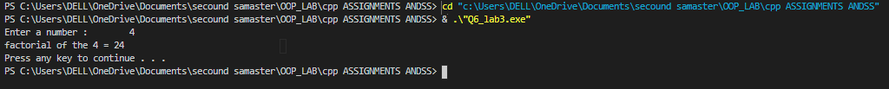

Question 7:

#include<iostream>

using namespace std;

int main ()

{

    int i,j,r;

    cout << " Input number of rows  ";

    cin >> r;

   for(i=0;i<=r;i++)

   {

     for(j=1;j<=r-i;j++)

     cout<<" ";

     for(j=1;j<=2*i-1;j++)

       cout<<"*";

     cout<<endl;

   }

   for(i=r-1;i>=1;i--)

   {

     for(j=1;j<=r-i;j++)

     cout<<" ";

     for(j=1;j<=2*i-1;j++)

       cout<<"*";

     cout<<endl;

   }

system("pause");

    return 0;

}

Output:

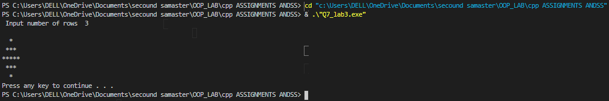

Question 8:

#include<iostream>

using namespace std;

int main ()

{

    int num, reverse=0, rem;

    cout<<"Enter a number: ";

    cin>>num;

    while(num!=0)

  {

     rem = num % 10;

     reverse = reverse * 10 + rem;

     num /= 10;

    }

   cout<<"Reversed Number = "<<reverse<<endl;

   return 0;

 }

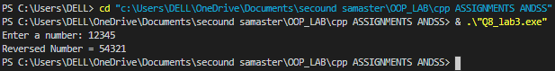Output:

Question 9:

#include<iostream>

using namespace std;

int main ()

{

    int num, i,rev=0,palindromeNumber;

    cout <<"enter a number :\t";

    cin>>num;

    palindromeNumber=num;

    do

    {

        i= num%10;

        rev = (rev * 10) + i;

        num /= 10;

    } while (num != 0);

    if(palindromeNumber == rev)

    {

        cout <<"the number you enter is palindrome Number\t"<<rev<<endl;

    }

    else

    {

        cout <<"number is not palindrome Number. "<<rev<<endl;

    }

system("pause");

    return 0;

}

Output:



Question 10:

#include<iostream>

using namespace std;

int main()

{

    int spc,rows,t=1;

    cout << " Enter a number of row:\t ";

    cin >> rows;

   spc=rows+4-1;

   for(int i=1;i<=rows;i++)

   {

         for(int k=spc;k>=1;k--)

            {

              cout<<" ";

            }

      for(int j=1;j<=i;j++)

      cout<<t++<<" ";

   cout<<endl;

    spc--;

   }

system ("pause");

   return 0;

}

Output:



Question 11:

#include <iostream>

using namespace std;

int main ()

{

    int num, fac=1, i = 1;

    cout <<"Enter a number :\t";

    cin >> num;

    while( i <= num )

    {

        fac *=i;

        i++;

    }

    cout <<"factorial of the "<< num <<" = "<<fac<<endl;

system ("pause");

    return 0;

}

Output:



Question 12:

#include<iostream>

using namespace std;

int main ()

{

    int i,j,r;

    cout << " Input number of rows  ";

    cin >> r;

   for(i=0;i<=r;i++)

   {

     for(j=1;j<=r-i;j++)

     cout<<" ";

     for(j=1;j<=2*i-1;j++)

       cout<<"*";

     cout<<endl;

   }

   for(i=r-1;i>=1;i--)

   {

     for(j=1;j<=r-i;j++)

     cout<<" ";

     for(j=1;j<=2*i-1;j++)

       cout<<"*";

     cout<<endl;

   }

system("pause");

    return 0;

}

Output:

